Учет дебиторской задолженности

Предприятия, организации и другие юридические лица независимо от форм собственности при формировании и обобщении в бухгалтерском учете и отчетности информации о дебиторской задолженности должны руководствоваться нормами **Положения (стандарта) бухгалтерского учета 10 "Дебиторская задолженность"** (далее - П(С)БУ 10), утвержденного приказом Министерства финансов Украины от 8 октября 1999 г. № 237, зарегистрированного в Министерстве юстиции Украины 25 октября 1999 г. № 725/4018.

П(С)БУ 10 определяет методологические основы формирования в бухгалтерском учете и раскрытия в финансовой отчетности информации о дебиторской задолженности.

Нормы этого Положения применяются с учетом особенностей оценки и раскрытия информации относительно дебиторской задолженности, установленных другими положениями (стандартами) бухгалтерского учета.

Следует отметить, что нормы П(С)БУ 10 не распространяются на бюджетные учреждения.

***ОПРЕДЕЛЕНИЕ И КЛАССИФИКАЦИЯ ДЕБИТОРСКОЙ ЗАДОЛЖЕННОСТИ***

В соответствии с П(С)БУ 10 ***дебиторская задолженность*** *—* это сумма задолженности дебиторов предприятию на определенную дату.

**Под *дебиторами*** следует понимать юридических и физических лиц, которые вследствие минувших событий задолжали предприятию определенные суммы денежных средств, их эквивалентов или прочих активов.

С целью составления финансовой отчетности дебиторская задолженность классифицируется по таким признакам:

* связи с нормальным операционным циклом *(нормальный операционный цикл —* промежуток времени между приобретением запасов для осуществления деятельности и получением средств от реализации произведенной из них продукции или товаров и услуг);

4 сроку погашения;

* объектам, относительно которых возникли обязательства дебиторов;

4 своевременности оплаты должником дебиторской задолженности.

По первым двум признакам выделяют долгосрочную и текущую дебиторскую задолженность.

***Долгосрочная дебиторская задолженность*** *—* сумма дебиторской задолженности, которая **не возникает в ходе нормального операционного цикла и будет погашена после 12 месяцев с даты баланса.**

***Текущая дебиторская задолженность*** *—* сумма дебиторской задолженности, которая **возникает в ходе нормального операционного цикла или будет погашена на протяжении 12 месяцев с даты баланса.** Текущей дебиторской задолженностью считается также сумма дебиторской задолженности, которая продолжается больше одного года, но ожидается, что она будет погашена в ходе нормального операционного цикла предприятия.

Если такие случаи имеют место, необходимо, чтобы предприятие раскрывало для каждого актива, который объединяет суммы, ожидаемые к получению как до, так и после 12 месяцев от даты баланса, сумму, подлежащую получению после 12 месяцев от даты баланса.

***Дебиторская задолженность по объектам,*** по которым возникают обязательства дебиторов, классифицируется как:

+ дебиторская задолженность, связанная с нормальной деятельностью предприятия по реализации продукции, товаров, работ, услуг;

+ дебиторская задолженность, которая не связана с реализацией продукции, товаров, работ, услуг, а возникает вследствие осуществления других операций.

***Дебиторскую задолженность, связанную с реализацией продукции, товаров, работ, услуг,* делят на:**

+ дебиторскую задолженность за продукцию, товары, работы, услуги;

4 векселя, полученные в обеспечение дебиторской задолженности за продукцию, товары, работы, услуги.

Текущая дебиторская задолженность, связанная с реализацией продукции, товаров, работ, услуг, представлена в Балансе в составе оборотных активов отдельными статьями указанных разновидностей.

***Дебиторскую задолженность, которая не связана с реализацией продукции, работ, услуг,* составляют:**

Ф дебиторская задолженность по выданным авансам;

4 дебиторская задолженность по расчетам с бюджетом;

+ дебиторская задолженность по начисленным доходам;

* дебиторская задолженность по внутренним расчетам.

Указанные виды текущей дебиторской задолженности (в том числе текущей части долгосроч-

ной задолженности), которые не связаны с реализацией продукции, товаров, работ, услуг, отражаются в Балансе как отдельные статьи.

***Долгосрочная дебиторская задолженность* представлена:**

4 задолженностью за имущество, переданное в финансовую аренду;

4 задолженностью, обеспеченной долгосрочными векселями;

* прочей долгосрочной задолженностью. В зависимости от ***своевременности оплаты дебиторскую задолженность*** делят на:

* дебиторскую задолженность, срок оплаты которой не наступил (нормальная);

4 дебиторскую задолженность, не оплаченную в срок (просроченная);

Ф дебиторскую задолженность, по которой прошел срок исковой давности (безнадежная).

Классификацию дебиторской задолженности представлено на рис. 1.

Для учета дебиторской задолженности Планом счетов бухгалтерского учета активов, капитала, обязательств и хозяйственных операций предприятий и организаций, утвержденным Приказом Министерства финансов Украины от 30 ноября 1999 г. № 291, предусмотрены счета, приведенные в табл. 1.

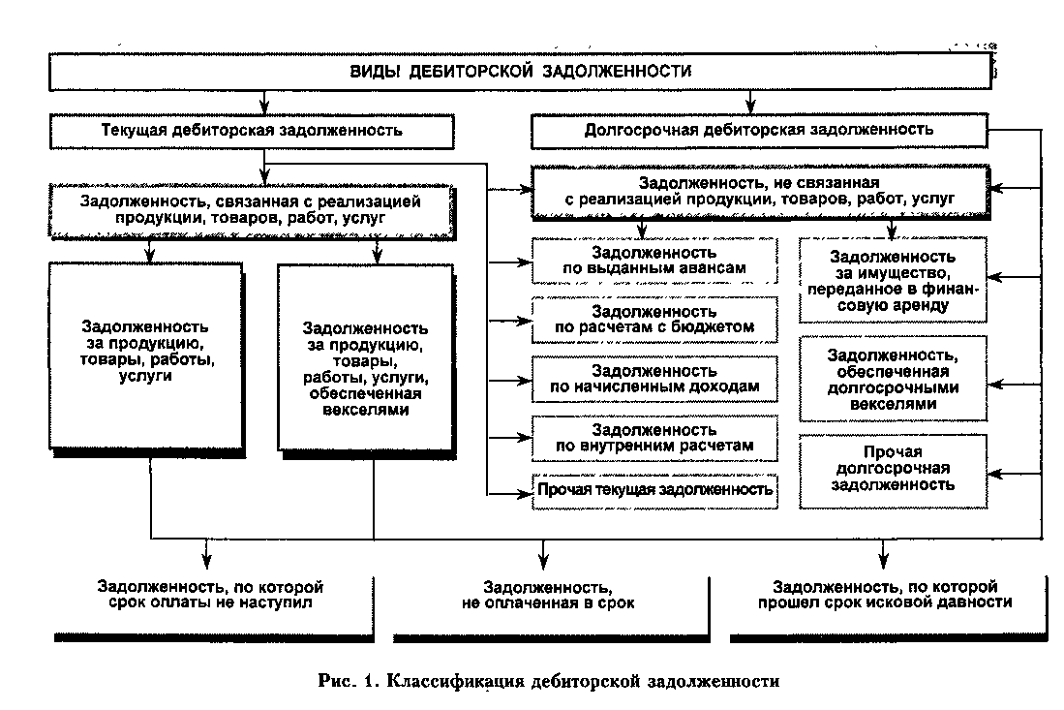

*Таблица 1*

**ОТРАЖЕНИЕ ДЕБИТОРСКОЙ ЗАДОЛЖЕННОСТИ НА СЧЕТАХ БУХГАЛТЕРСКОГО УЧЕТА И В БАЛАНСЕ**

|  |  |  |  |  |  |  |  |
| --- | --- | --- | --- | --- | --- | --- | --- |
| Вид |  | Счет | | | Баланс (Активы) | | |
| задолженности | Содержание | Класс | Синтетический | Субсчет | Раздел | Наименование статьи | Строка |
| 1 | 2 | 3 | 4 | 5 | 6 | 7 | 8 |
| Долгосрочная дебиторская задолженность | Сумма дебиторской задолженности, которая не возникает в ходе нормального операционного цикла и будет погашена после 12 месяцев с даты баланса | 1 "Необоротные активы" | 16 "Долгосрочная дебиторская задолженность" | 161 "Задолженность за и>гущество, переданное в финансовую аренду" 162 "Долгосрочные векселя полученные" 163 "Прочая дебиторская задолженность" | I "Необоротные активы" | "Долгосрочная дебиторская задолженность" | 050 |
|  |  |  |  |  |  |  |  |
| Текущая дебиторская задолженность1 | Сумма дебиторской задолженности, которая возникает в ходе нормального операционного цикла или будет погашена на протяжении 12 месяцев с даты баланса |  |  |  | II "Оборотные активы" |  | 150-210 |
| Векселя полученные | Задолженность покупателей, заказчиков и других дебиторов за отгруженную продукцию (товары), выполненные работы и предоставленные услуги, которые обеспечены векселями | 3 "Средства, расчеты и прочие активы" | 34 "Краткосрочные векселя полученные" | 341 "Краткосрочные векселя, полученные в национальной валюте" 342 "Краткосрочные векселя, полученные в иностранной валюте" | II "Оборотные активы" | "Векселя полученные" | 150 |
| Дебиторская задолженность за продукцию, товары, работы, услуги2 | Задолженность покупателей или заказчиков за предоставленные им продукцию, товары, работы или услуги | 3 "Средства, расчеты и прочие активы" | 36 "Расчеты с покупателями и заказчиками"  38 "Резерв сомнительных долгов" | 361 "Расчеты с отечественными покупателями" 362 "Расчеты с иностранными покупателями" | II "Оборотные активы"  II "Оборотные активы" | "Дебиторская задолженность за товары, работы, услуги: чистая реализационная стоимость первоначальная стоимость"  "Дебиторская задолженность за товары, работы, услуги: резерв сомнительных долгов" | 160  161  162 |
| Дебиторская задолженность по расчетам с бюджетом | Дебиторская задолженность финансовых и налоговых органов, а также переплата по налогам, сборам и другим платежам в бюджет | 6 "Текущие обязательства" | 64 "Расчеты по налогам и платежам"3 | 641 "Расчеты по налогам"3 642 "Расчеты по обязательным платежам"3 643 "Налоговые обязательства"3 644 "Налоговый кредит"3 | II "Оборотные активы" | "Дебиторская задолженность по расчетам с бюджетом" | 170 |
| Дебиторская задолженность по выданным авансам | Сумма авансов, предоставленных другим предприятиям в счет следующих платежей | 3 "Средства, расчеты и прочие активы"  6 "Текущие обязательства" | 37 "Расчеты с разными дебиторами"  63 "Расчеты с поставщиками и подрядчиками"3 68 "Расчеты с прочими кредиторами"3 | 371 "Расчеты по выданным авансам"  631 "Расчеты с отечественными поставщиками"3 632 "Расчеты с иностранными поставщиками" 685 "Расчеты с прочими кредиторами"3 | II "Оборотные активы" | "Дебиторская задолженность по выданным авансам" | 180 |

|  |  |  |  |  |  |  |  |
| --- | --- | --- | --- | --- | --- | --- | --- |
| Вид |  | Счет | | | Баланс (Активы) | | |
| задолженности | Содержание | Класс | Синтетический | Субсчет | Раздел | Наименование статьи | Строка |
| 1 | 2 | 3 | 4 | 5 | 6 | 7 | 8 |
| Дебиторская задолженность по начисленным доходам | Сумма начисленных дивидендов, процентов, роялти и др., которые подлежат поступлению | 3 ''Средства, расчеты и прочие активы" | 37 "Расчеты с разными дебиторами" | 373 "Расчеты по начисленным доходам" | II "Оборотные активы" | "Дебиторская задолженность по начисленным доходам" | 190 |
| Дебиторская задолженность но внутренним расчетам | Задолженность связанных сторон и дебиторская задолженность но внутриведомственным расчетам | 6 "Текущие обязательства"  3 ''Средства, расчеты и прочие активы" | 68 "Расчеты по прочим операциям"3 | 682 "Внутренние расчеты"3 683 "Внутрихозяйственные расчеты"3  377 "Расчеты с прочими дебиторами" | II "Оборотные активы" | "Дебиторская задолженность по внутренним расчетам" | 200 |
| Прочая текущая дебиторская задолженность | Задолженность дебиторов, которая не включена в другие статьи дебиторской задолженности | 3 "Средства, расчеты и прочие активы" | 37 "Расчеты с прочими деби горами" | 372 "Расчеты с подотчетными лицами" 374 "Расчеты по претензиям" 375 "Расчеты но возмещению причиненного ущерба" 376 "Расчеты по ссудам членам кредитных союзов" 377 "Расчеты с прочими дебиторами" | II "Оборотные активы" | "Прочая текущая дебиторская задолженность" | 210 |

1 Рассматривается по видам.

2 В итог баланса включается чистая реализационная стоимость, которая определяется путем вычитания из дебиторской задолженности резерва сомнительных долгов.

3 При наличии дебетового сальдо по счету.

Приведенные субсчета показаны во взаимосвязи со статьями формы финансовой отчетности — Баланса.

При отражении дебиторской задолженности на субсчетах бухгалтерского учета следует учитывать, что перечень счетов, приведенный в Плане счетов, не является исчерпывающим. При необходимости Министерством финансов по соответствующему ходатайству предприятий относительно учета специфических операций к Плану счетов могут быть введены новые синтетические субсчета.

Введение новых субсчетов предприятие может осуществлять самостоятельно, исходя из потребностей управления, контроля и анализа дебиторской задолженности с сохранением кодов (номеров) субсчетов Плана счетов бухгалтерского учета активов, капитала, обязательств и хозяйственных операций предприятий.

***ПРИЗНАНИЕ ДЕБИТОРСКОЙ ЗАДОЛЖЕННОСТИ***

Признание элемента отчетности — это процесс, который предусматривает опись статьи, определение ее денежной суммы (оценки), в которой элемент отчетности будет отражен в соответствующей форме финансовой отчетности.

В соответствии с П(С)БУ 10 дебиторская задолженность признается активом в случае, если выполняются такие условия:

+ существует вероятность получения предприятием будущих экономических выгод;

+ сумма дебиторской задолженности может быть достоверно определена.

Текущая дебиторская задолженность за продукцию, товары, работы, услуги признается активом одновременно с признанием дохода от реализации продукции, товаров, работ и услуг при наличии всех приведенных условий:

4 покупателю переданы риски и выгоды, связанные с правом собственности на продукцию (товар, прочий актив);

* предприятие не осуществляет в дальнейшем управление и контроль за реализованной продукцией (товарами, прочими активами);

4 сумма задолженности может быть достоверно определена;

4 существует уверенность, что в результате операции произойдет увеличение экономических выгод предприятия.

Оценка момента, на который предприятие передает покупателю риски и выгоды, связанные с правом собственности на продукцию, товар, требует изучения договора между предприятием и покупателем и обстоятельств операции.

Договор поставки продукции (товара), заключенный между предприятием и покупателем, определяет условия перехода рисков гибели или повреждения продукции (товара) и выгод, связанных с правом собственности на основании ИНКОТЕРМС (см.: Бухгалтерский учет и аудит. — 2000. — КЬ 5. — С. 25-39).